**Возврат алкоголя поставщику.**

Последовательность действий:

- найти ТТН ЕГАИС по которой была поставка

-на основании входящей ТТН ЕГАИС создавать возвратную ТТН ЕГАИС

- заполнить возвратную ТТН ЕГАИС (номенклатура, цены, отсканировать марки, заполнить транспортный раздел)

- отправить в ЕГАИС

- после получения статуса «Ожидает ответа получателя», создать возврат поставщику и вернуть товар на склад.

**Процесс выполнения.**

1 Поиск ТТН: Алкоголь- Паспорт марки- в поле Марка отсканировать марку с бутылки

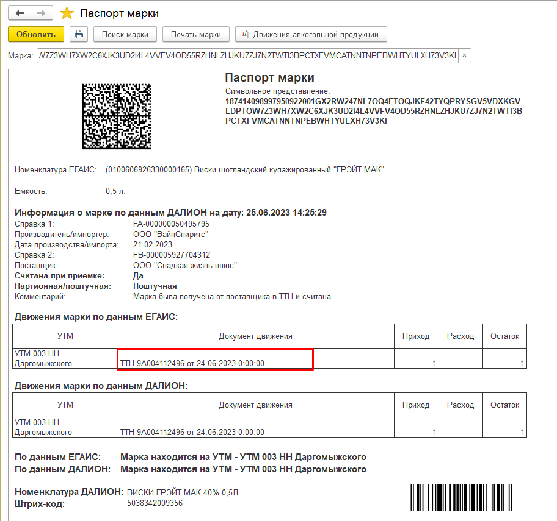

2 Открыть ТТН ЕГАИС, выбрать Создать возвратную ТТН ЕГАИС

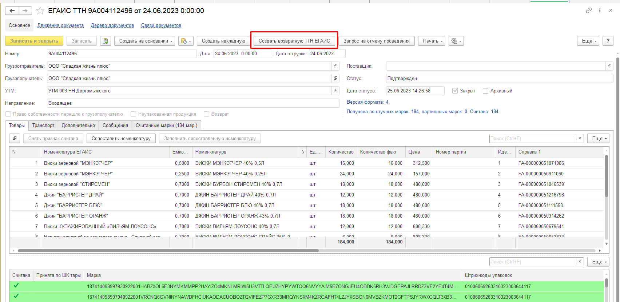

3 В созданной ТТН оставить только алкоголь который возвращаете, заполнить номер накладной, заполнить транспортный раздел, отсканировать марки.

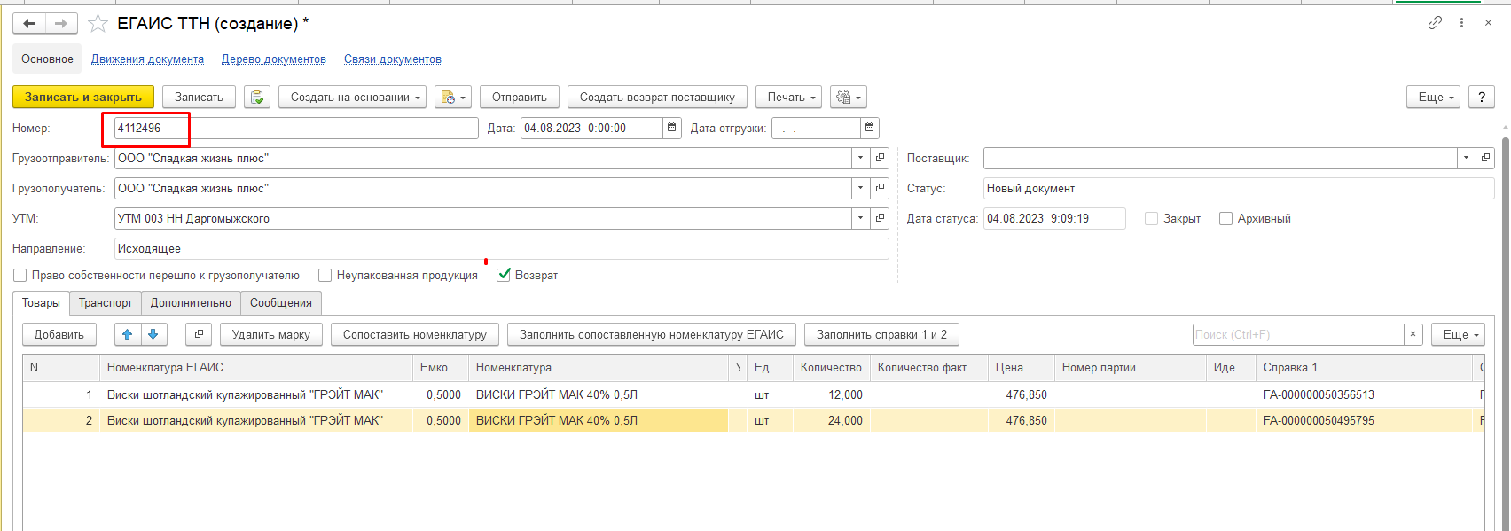

4 Транспортный раздел- скопировать все строки из входящей ТТН (мосто погрузки и разгрузки поменять местами).

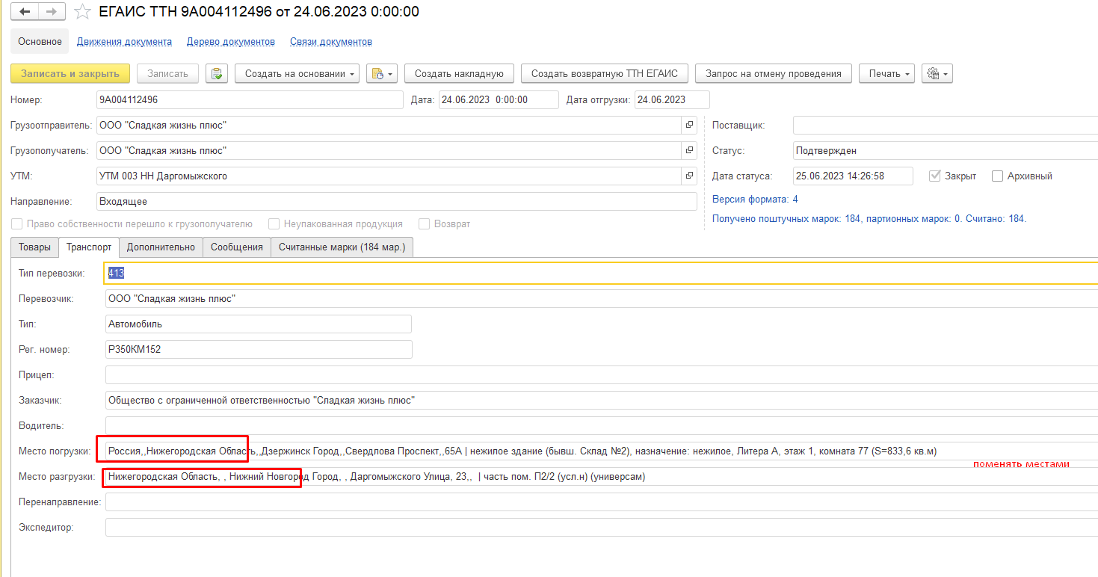

5. нажать кнопку «отправить»

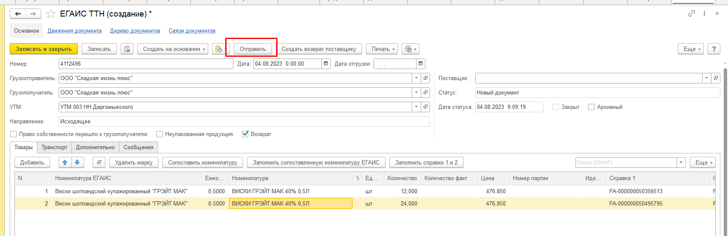

6. После изменения статуса на «ожидает ответ получателя», нажать «Создать возврат поставщику»- провести и закрыть. (После отправить алкоголь на склад).

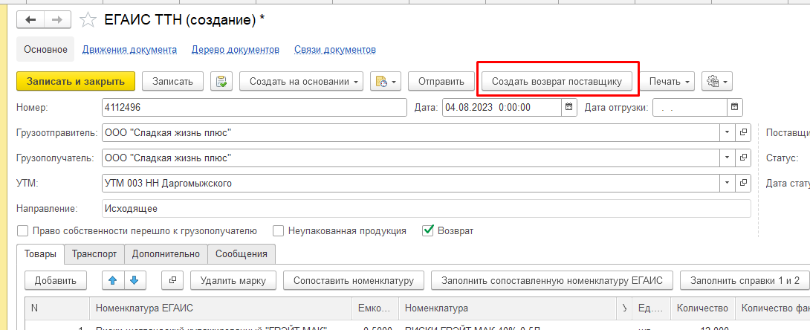

7. Отправить алкоголь на склад.